Дождик, дождик, пуще,
Будет травка гуще.
Дождик, дождик, посильней,
Огород ты наш полей!

Солнышко, солнышко,
Выгляни в окошечко.
Ждут тебя детки,
Ждут тебя малолетки!

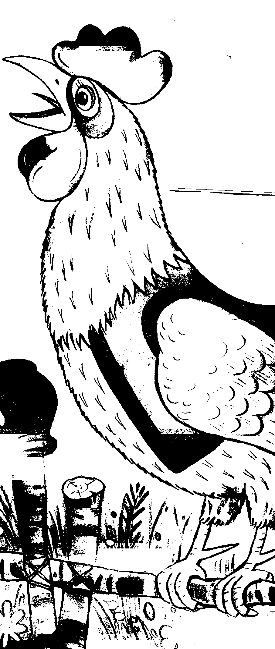
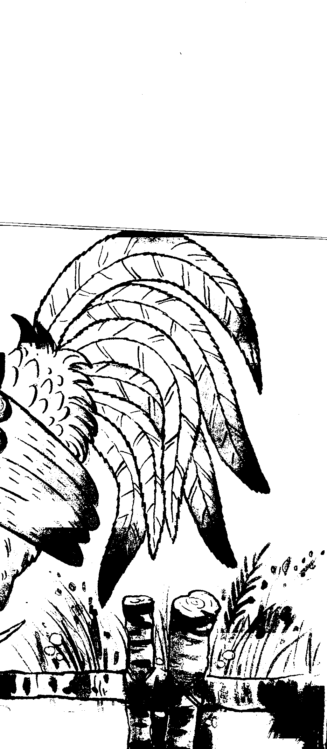

Петушок, петушок
Золотой гребешок,
Масляна головушка,
Шелкова бородушка,
Что ты рано встаешь,
Голосисто поешь,
Деткам спать не даешь!

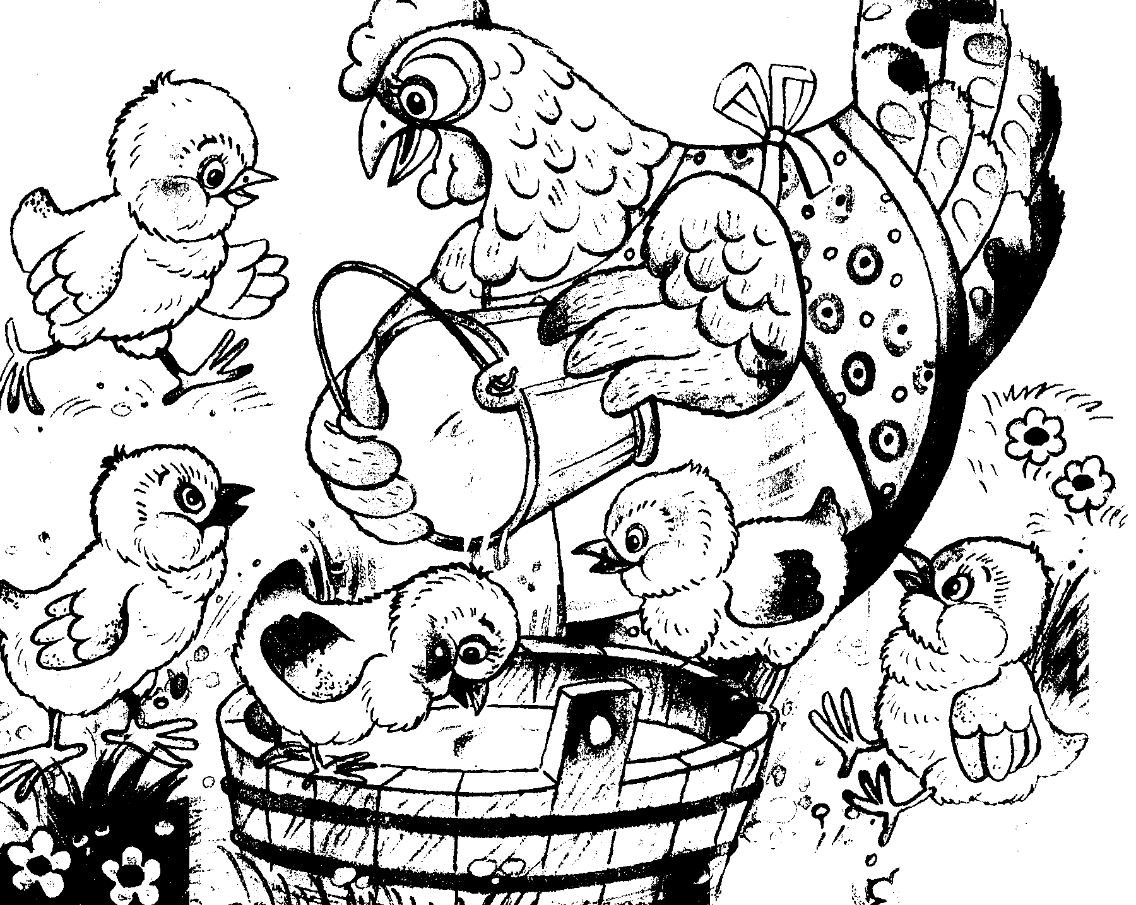
- Курочка-рябушечка,
куда ты пошла?
- На речку.
- Курочка-рябушечка,
за чем ты пошла?
- За водичкой.
- Курочка-рябушечка,
зачем тебе водичка?
- Цыпляток поить.
- Курочка-рябушечка,
как цыплятки просят пить?
- Пи-пи-пи-пи-пи!

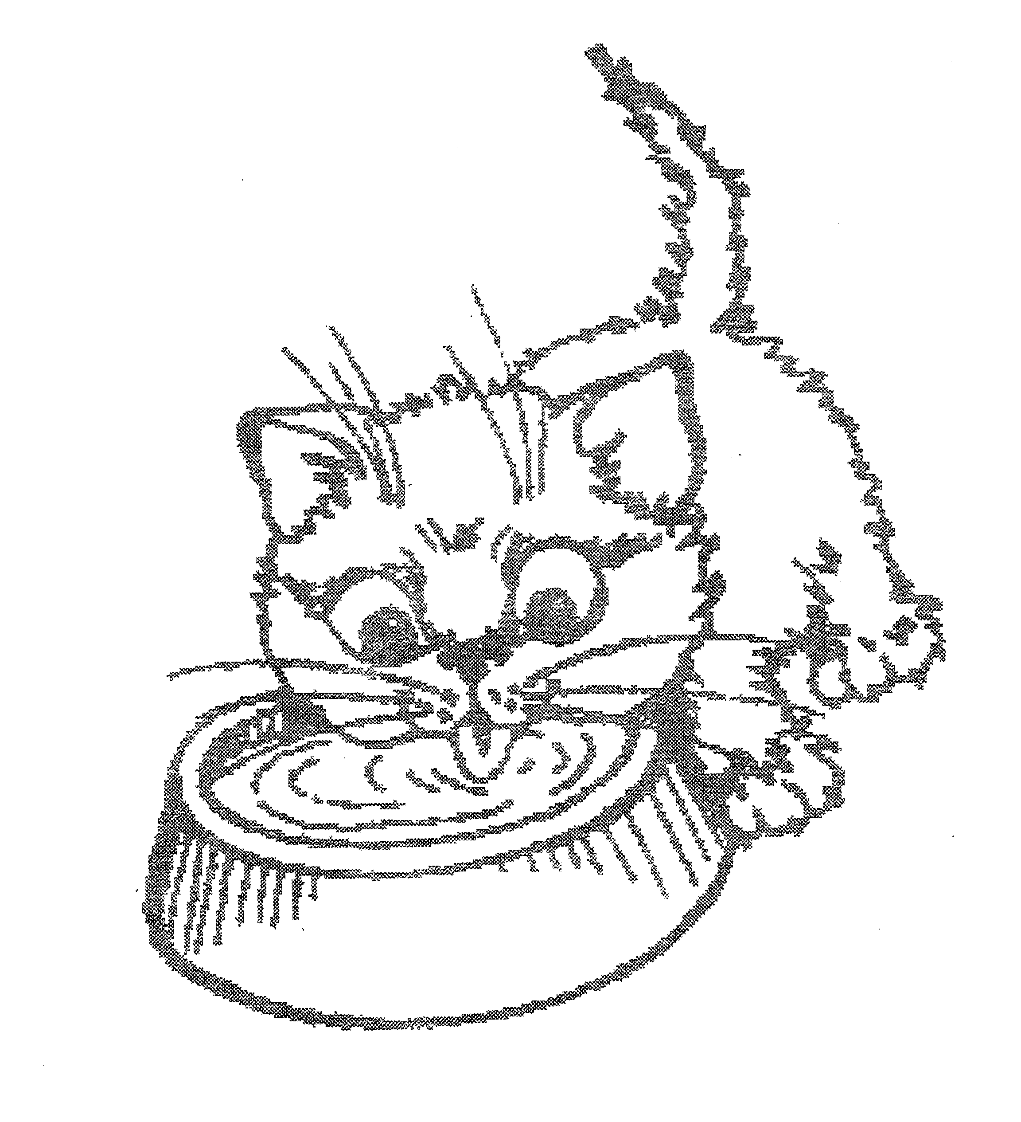

Пошел котик на торжок,
Купил котик пирожок,
Пошел котик на улочку,
Купил котик булочку.
Самому ли есть,
Либо Бореньке снесть?
Я и сам укушу,
Да и Бореньке снесу.

3аинька, походи,
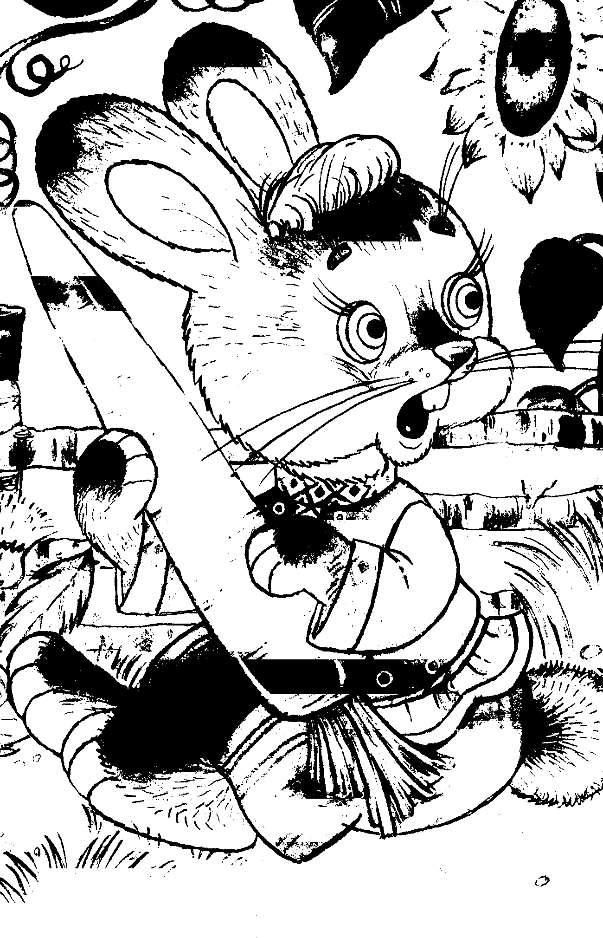
Серенький, походи,
Вот так, вот сяк походи.
Заинька, подбодрись,
Серенький, подбодрись,
Вот так, вот сяк подбодрись.
Заинька, топни ножкой,
Серенький, топни ножкой,
Вот так, вот сяк, топни ножкой.
Заинька, попляши,
Серенький, попляши,
Вот так, вот сяк попляши.
Заинька, поклонись,
Серенький, поклонись,
Вот так, вот сяк поклонись.

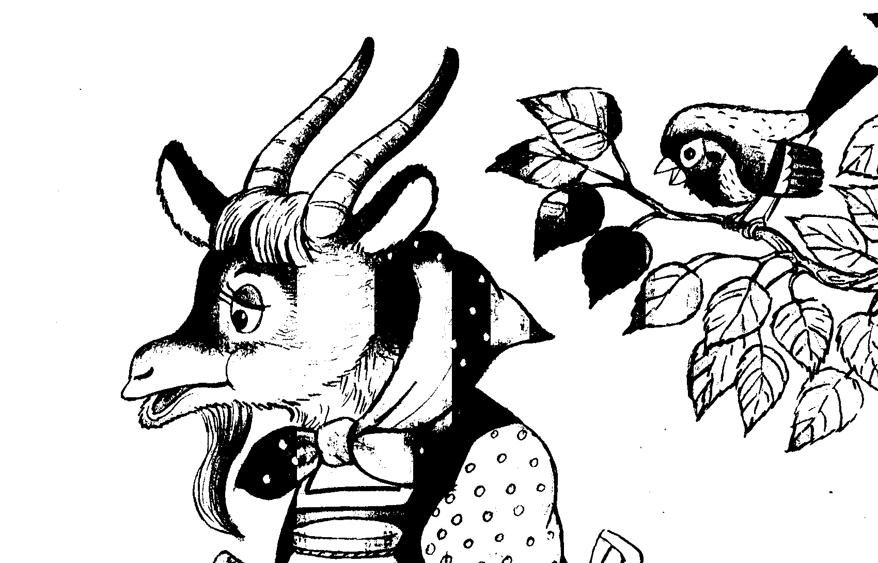
Идет коза рогатая,
Идет коза бодатая
За малыми ребятами.
Ножками топ-топ,
Глазками хлоп-хлоп.
Кто каши не ест,
Молока не пьет –
Забадает, забадает!

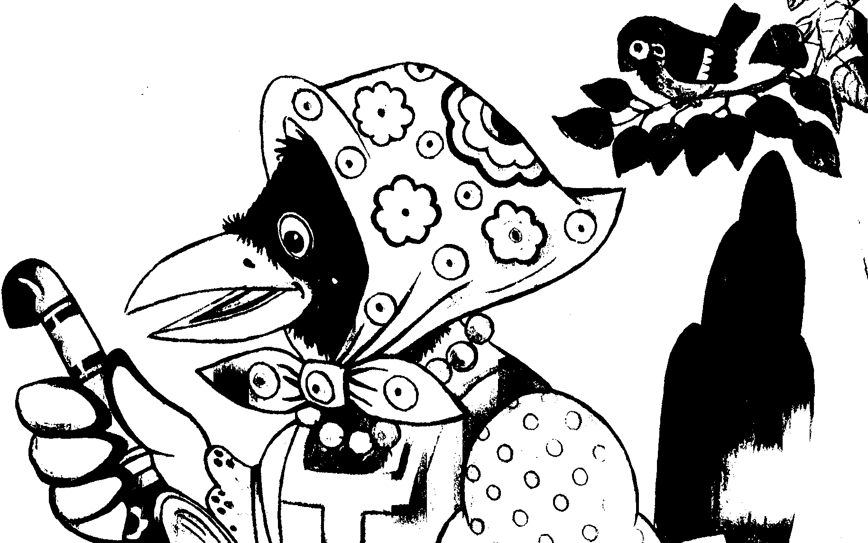
- Сорока, сорока!
Где была?
- Далеко!
Печку топила,
Кашу варила,
На порог скакала –
Гостей созывала.

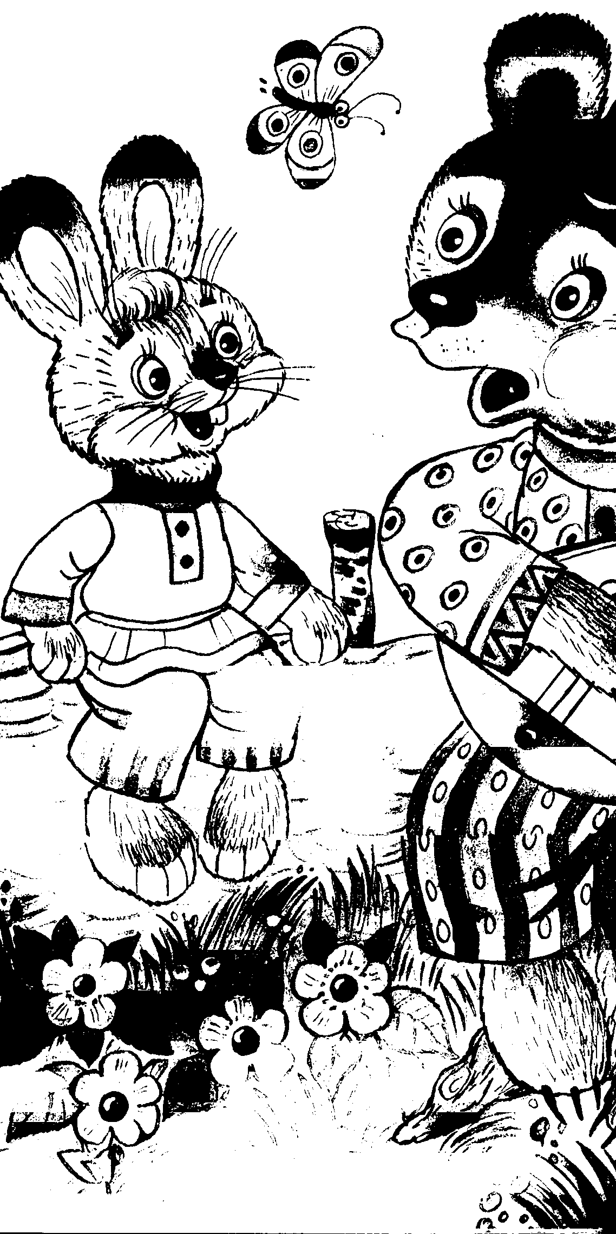
Тень-тень-потетень,
Выше города плетень.
Сели звери на плетень,
Похвалялися весь день.
Похвалялася лиса:
- Всему лесу я краса!
Похвалялся медведь:
- Могу песни я петь!
Похвалялися ежи:
- У нас шубки хороши!
Похвалялся зайка:
- Пойди, догоняй-ка!

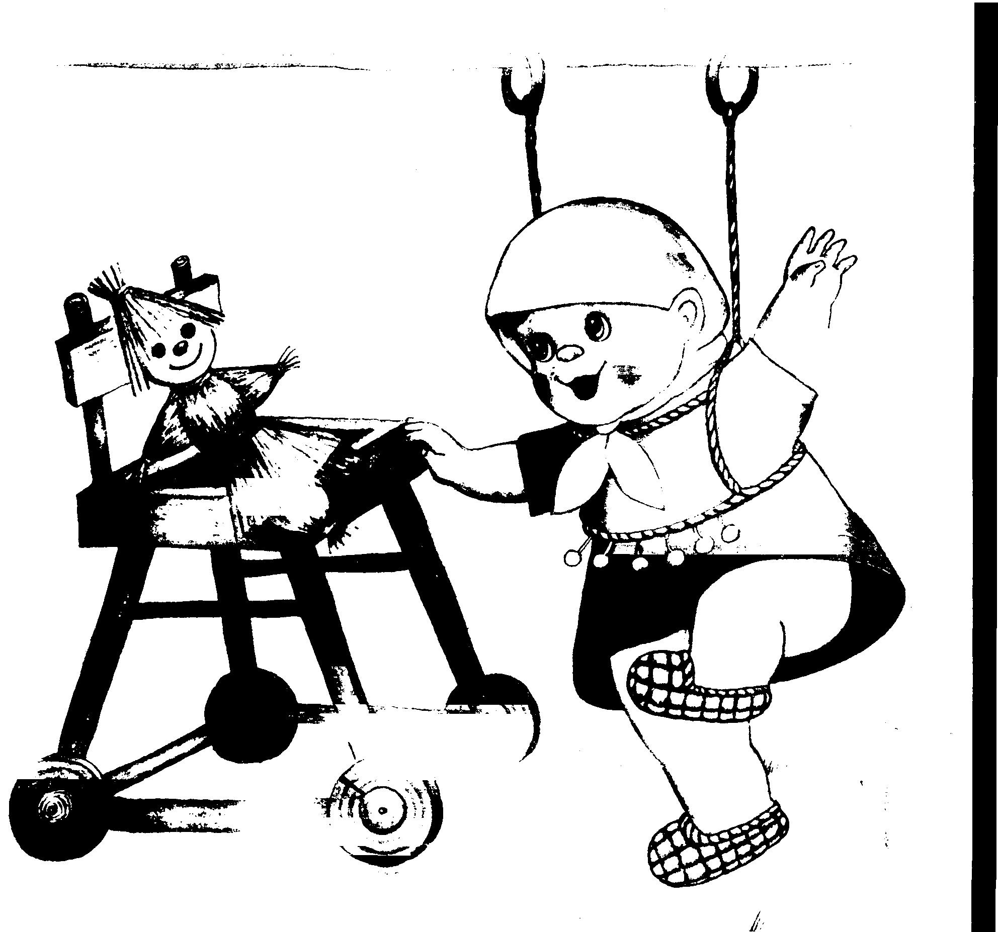

Катя, Катя маленька,
Катенька удаленька,
Пройди по дороженьке,
Топни, Катя, ноженькой!

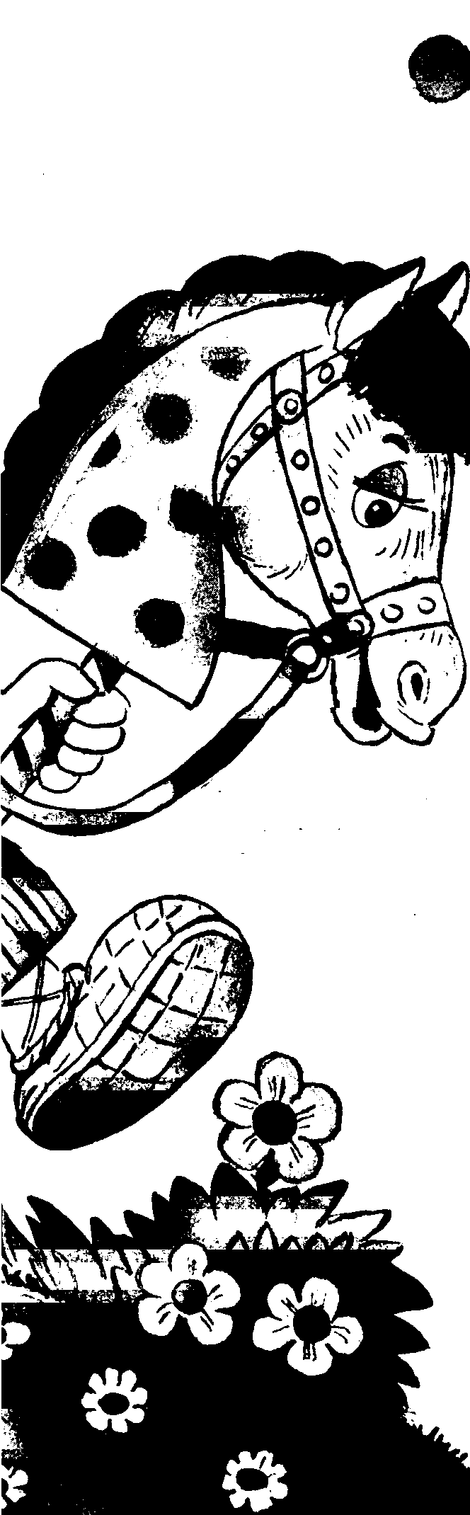
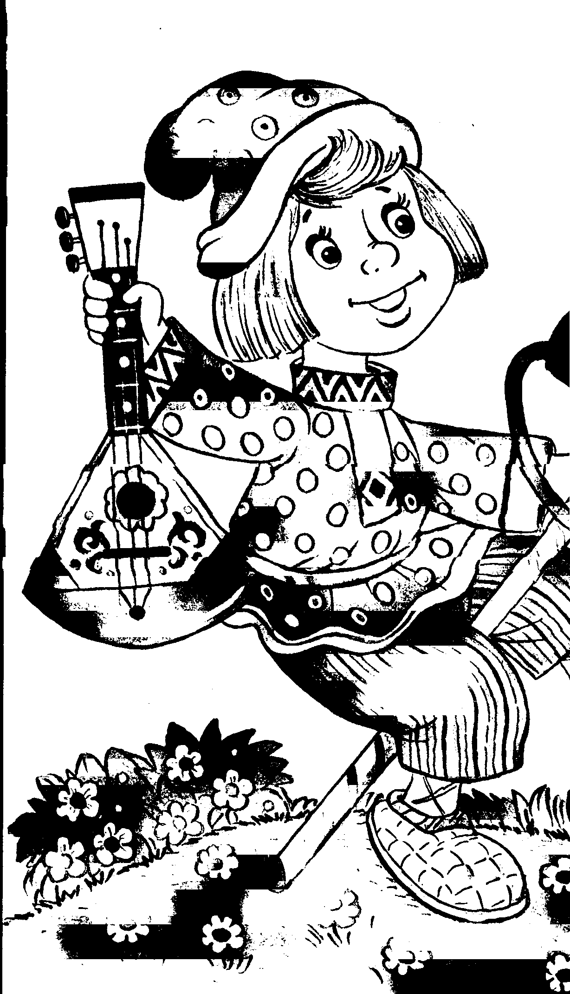

На лошадке в красной шапке
По ровной дорожке
На одной ножке
В старом лапоточке
По рытвинам, по кочкам,
Все прямо и прямо,
А потом вдруг в яму!
Бух!

Травка-муравка
со сна поднялась,
Птица-синица
за зерно взялась,
Зайки – за капусту,
Мышки – за корку,
Детки – за молоко.

Киска, киска, киска, брысь!
На дорожку не садись.
Наша деточка пойдет,
Через киску упадет!

Наши уточки с утра –
Кря-кря-кря! Кря-кря-кря!
Наши гуси у пруда –
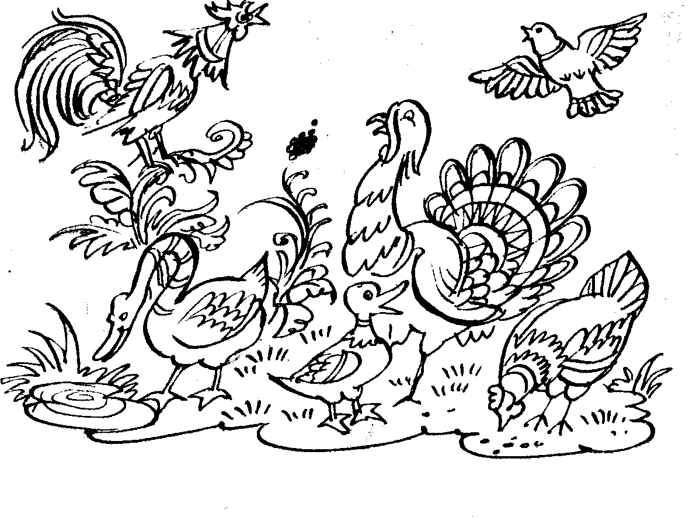
Га-га-га! Га-га-га!
А индюк среди двора –
Бал-бал-бал! Балды-балда!
Наши гуленьки вверху
Грру-гру-у-гру-грру-у!
Наши курочки в окно –
Кко-кко-кко-ко-ко-ко.
А как Петя-петушок
Ранним-рано поутру
Нам споем ку-ка-ре-ку!

Чики-чики, чикалочки,
Едет Ваня на палочке,
А Дуня в тележке
Щелкает орешки.

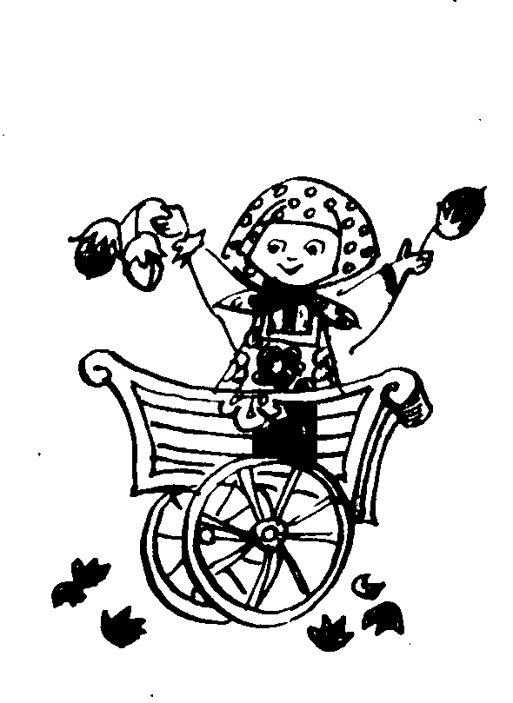

Поехали, поехали
С грибами, с орехами.
Приехали, приехали
С грибами, с орехами.

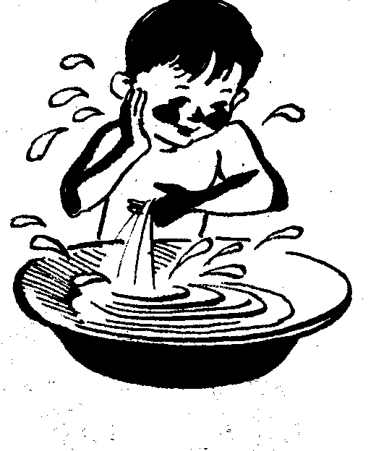

Водичка, водичка,
Умой мое личико,
Чтобы щечки краснели,
Чтоб смеялся роток,
Чтоб кусался зубок.

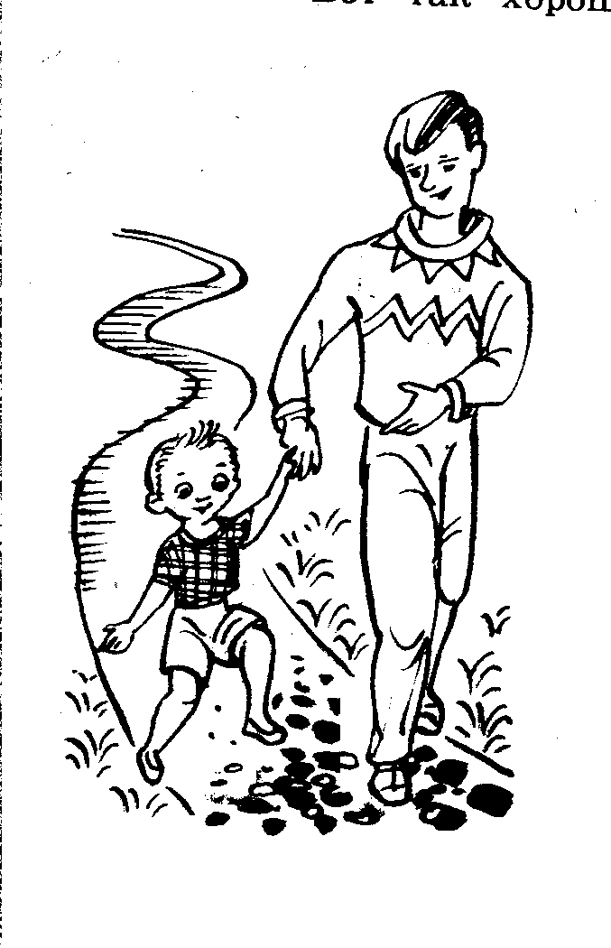
Большие ноги
шли по дороге:
Топ, топ, топ,
Топ, топ, топ.
Маленькие ножки
Бежали по дорожке:
Топ, топ, топ, топ, топ,
Топ, топ, топ, топ, топ.

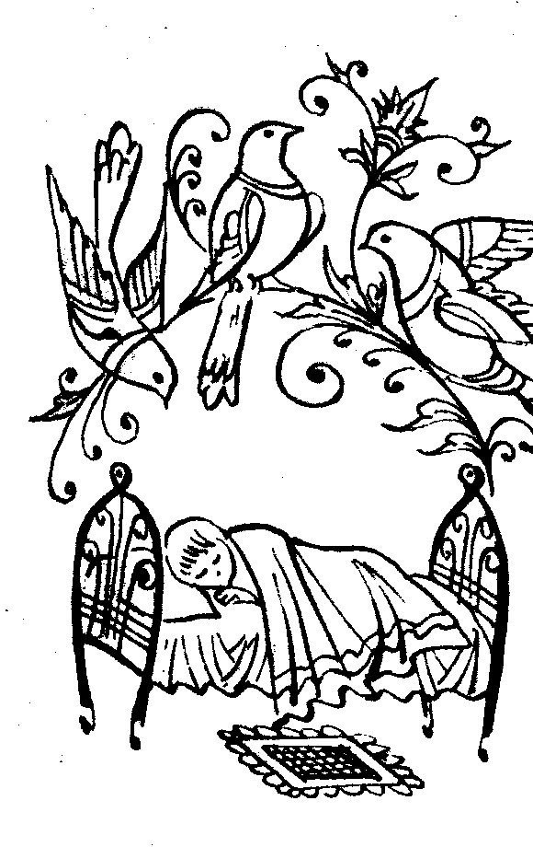

Люли, люли, люли,
Прилетели гули,
Сели гули на кровать,
Стали гули ворковать,
Тихо Машу усыплять:
«Спи, малютка, почивай,
Глаз своих не открывай».

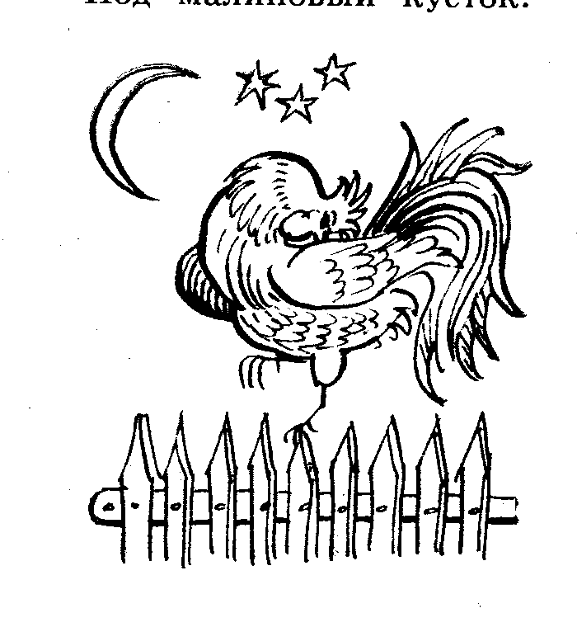

Ночь пришла,
Темноту привела,
Задремал петушок,
Запел сверчок.
Вышла маменька.
Закрыла ставенку.
Засыпай,
Баю-бай.

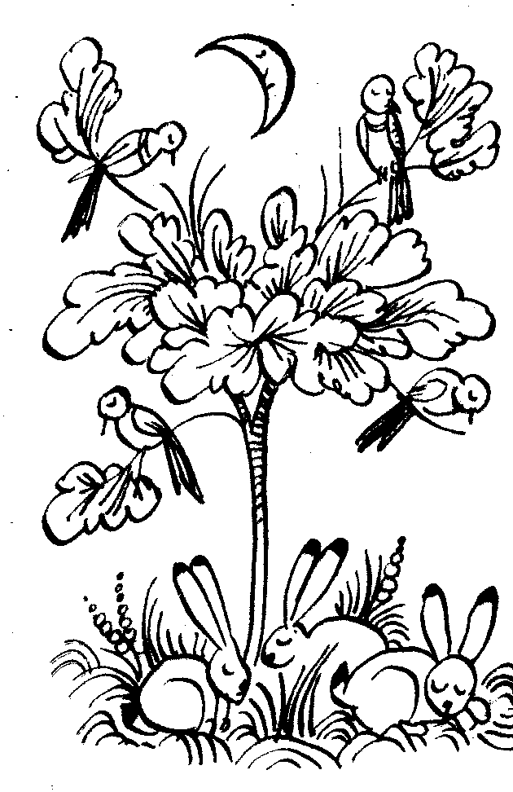

Вот и люди спят,
Вот и звери спят.
Птицы спят на веточках,
Лисы спят на горочках,
Зайцы спят на травушке,
Утки на муравушке,
Детки все по люлечкам…
Спят – поспят,
Всему миру спать велят.

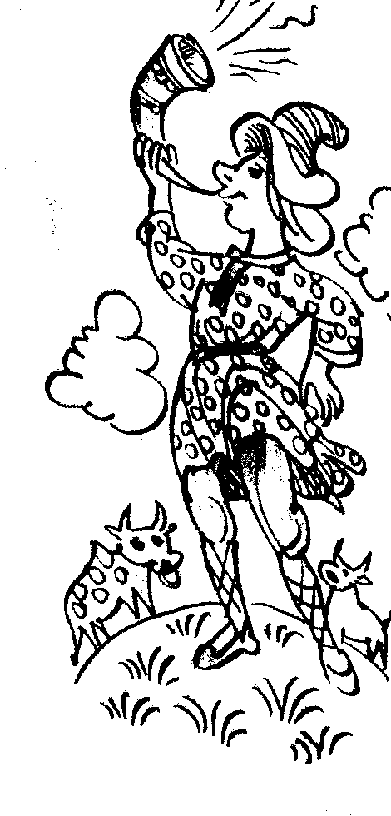

Ой, ду-ду, ду-ду, ду-ду,
Потерял пастух дуду.
А я дудочку нашла,
Пастушку отдала.
-На-ка, милый пастушок,
Ты спеши на лужок.
Там буренка лежит,
На теляток глядит,
А домой не идет,
Молока не несет.
Надо кашу варить,
Сашку кашкой кормить.

1. Беленькие перышки, красный гребешок.
На шесте сидит, на весь двор кричит.
«Ку-ка-ре-ку!»

2. Он умеет чисто мыться
Не водой, а языком.
- Мяу! Как мне часто сниться
Блюдце с теплым молоком.

3. Мохнатенька, усатенька,
Сидит – песенку поет.
«Мур-мур-мур!»

Пошел котик во лесок,

Нашел котик поясок.

Нарядил, воротился,

Стал он люлечку качать:

- Баю – бай, баю – бай!

Ляг, Галинка, скоренько!

Встань, Галинка, с зоренькой!

Заря – зариница,

Солнцева сестрица,

День замыкает,

Месяц зажигает.

И лес – то спит,

И река – то спит,

Ходит сон у ворот,

Оля спать велит.

Все ласточки спят, и касаточки спят,

И куницы спят, и синицы спят,

Нашему Ванечке спать велят.

Ходит сон близ окон.

Ходит дремя возле дома,

И глядят – все ли спят?

Баю – баю, за рекой
Скрылось солнце на покой.
У Алешиных ворот
Зайки водят хоровод.
Заиньки, заиньки,
Не пора ли баиньки?
Вам – под осинку,
Алеше – на перинку.
Баю – баю, Лешенька,
Засыпай скорешенько!

Как у нашего кота

Шубка очень хороша…

Как у котика усы

Удивительной красы,

Глаза смелые,

Зубки белые.

Наша доченька в дому,

Что оладушек в меду!

Что оладушек в меду,

Сладко яблочко в саду!

Тили – бом! Тили – бом!
Загорелся Кошкин дом,
Идем дым столбом!
Кошка выскочила!
Глаза выпучила!
Бежит курочка с ведром
Заливать кошкин дом,
А лошадка - с фонарем,
А собачка - с помелом,
Серый заюшка - с листом.
Раз! Раз!
Раз! Раз!
И огонь погас!

Кот на печку пошел,

Горшок каши нашел.

На печи калачи,

Как огонь, горячи.

Пряники пекутся,

Коту в лапки не даются.

Вдоль по реченьке лебедушка плывет,

Выше бережка головушку несет.

Белым крылышком помакивает,

На цветы водичку стряхивает.

Кисонька – мурысенька, где была?
- на мельнице.
Кисонька – мурысенька, что там делала?
- муку молола.
Кисонька – мурысенька, что из муки пекла?
- пряники.
Кисонька – мурысенька, с кем пряники ела?
- одна.
- Не ешь одна!
- Не ешь одна!

Ваня, Ваня – простота

Купил лошадь без хвоста,

Сел задом наперед

И поехал в огород.

Из-за леса, из-за гор

Едет дядюшка Егор:

Сам на лошадке,

Жена на коровке,

Дети на телятках,

Внуки на козлятках.

Сидит белка на тележке,
Продает она орешки.
Лисичке – сестричке,
Воробью, синичке,
Мишке толстопятому,
Заиньке усатому.
Кому в платок,
Кому в зобок,
Кому в лапочку.

На улице три курицы

С петухом дерутся.

В окошечко три девицы

Смотрят и смеются:

«Ха-ха-ха! Ха-ха-ха!

Пожалейте петуха!»

Вот наш … (имя ребенка) идет,

Поясочек несет (Воспитатель дает поясок названному
ребенку)

Кому дать, кому дать?

Кому Поясочек передать?
(Ребенок кланяется и передает поясок другому ребенку, игра повторяется)

Дети встают в круг и бегут друг за другом, стараясь «осалить»
Впереди бежащего. Можно использовать следующие слова:

Мы веселые ребятки,

Любим бегать и играть.

А ты попробуй нас догнать!

Выбирается «водящий» - «мышка». Дети идут за воспитателем к «мышке» и говорят:

Огуречик, огуречик,

Не ходи на тот конечик!

Там мышка живет,

Тебе хвостик отгрызет.

Сидит, сидит зайка
Сидит зайка серый.
Под кустом, под кустом. (Дети присели на корточки)

Охотнички едут,
Едут, скачут в поле.
Во пустом, во пустом. (Имитируют движения езды на лошади)

Вы, охотнички, скачите,
На мой хвостик поглядите:
Я не ваш! Я ушел! (Имитируют движение хвостика рукой, скачут)

Сидит, сидит зайка
Сидит зайка белый.
Ушки жмет, ушки жмет. (Дети присели, сделали руками ушки)

Охотнички едут,
Едут, скачут в поле.
Вмимолет, вмимолет. (Имитируют движение езды на лошади)

Вы, охотнички, скачите,
Меня зайку, не ищите:
Я не ваш! Я ушел! (Скачут как зайчики)

Дети выполняют движения, подражая воспитателю.

Ладушки – ладошки, Ладушки устали,
Звонкие хлопошки, Ладушки поспали,
Где же вы бывали? Так, так, так да вот так,
Что же вы видали? Ладушки поспали.

Рылись мы в песочке, Ладушки вставали,
Клали пирожочки, Ладушки играли,
Так, так, так да вот так, Так, так, так да вот так,
Клали пирожочки. Ладушки играли.

Играющие изображают бабочек, водящий – «ласточка»
их ловит. Все поют:

Бабочки летают,
Пыльцу собирают,
На цветочек сели,
Дальше полетели.
Ласточка встанет
И бабочек поймает.

Осень Зима
Божья коровка, Морозушко – мороз,
Черная головка, Не тяни домой за нос.
Лети – лети за море. Не стучи, не балуй.
Там тепленько, Иди окна разрисуй.
Здесь холоденько.

Лето Весна
Радуга – дуга, Сорока – белобока,
Не давай дождя! Научи меня летать,
Давай солнышка – Не высоко, не далеко,
Колоколнышка! Чтобы солнышко видать.

Мыши водят хоровод,

На лежанке дремлет кот.

Тише, мыши, не шумите,

Кота Ваську не будите.

Кот проснется Васька – кот,

Разобьет весь хоровод.

Жили у бабуси Спрятались в канавке.
Два веселых гуся: Вот кричит бабуся:
Один серый, «Ой, пропали гуси -
Другой белый, Один серый, другой белый
Два веселых гуся. Гуси мои гуси!»
Вытянули шеи, Выходили гуси,
У кого длиннее – Кланялись бабусе -
Один серый, Одни серый,
Другой белый, Другой белый,
У кого длиннее. Кланялись бабусе.
Мыли гуси лапки
В луже у канавки –
Один серый,
Другой белый,

В середине круга встает водящий – Бабка Ежка. В руках у нее «помело». Вокруг бегают играющие и дразнят:

Бабка Ежка
Костяная ножка.
С печки упала,
Ногу сломала.
А потом и говорит:
- У меня нога болит.

Бабка Ежка бегает и старается задеть «помелом» кого-нибудь.
Кого задела, тот пойман.

Пришла коляда — Коляда, коляда!

Отворяй ворота! Подавай пирога,

Дайте коровку, Блин да лепешку

Маслину головку! В заднее окошко.

Выходи народ,

Становись у ворот,

Весну закликать,

Зиму провожать.

Пойдем, девочки

Завивать веночки.

Завьем веночки,

Завьем зеленые.

Осень Зима
- Неизвестно, где живет, 3. Мохнатенька, усатенька,
Полетит – деревья гнет. Лапки мягоньки,
(Ветер) а коготки востры. (Кошка)

- Лежала под елками 4. Выгляну в оконце -
Подушечка с иголками. Лежит белое суконце.
Лежала, лежала Всю зиму лежит,
Да и побежала. А зимой убежит.
(Еж) (Снег)

Весна Лето
5. Хвост крючком, 7. Белая вата поплыла куда-то.
Рыльце пяточком. (Облака)
(Свинья)
8. Золотое коромысло
6. Теремок ползет. Над рекою повисло.
На себе его везет (Радуга)
Хозяюшка богатая,
Рогатая. 9. Около носа вьется
(Улитка) А в руки не дается.
(Комар)

Осень
Весна красна цветами,
А осень – пирогами.

Зима
Береги нос в большой мороз.

Весна
Вода с горы потекла
Весну принесла.

Лето
Поспешишь – людей насмешишь.

Котик серый, хвостик белый,

Приди, котик, ночевать,

Мою Ирочку качать,

А уж я тебе, коту,

За работу заплачу:

Кувшин молока

Да кусок пирога.

Топ-топ-топотушки!

Пляшут зайки на опушке.

Пляшут лапки и хвосты.

Что стоишь? Пляши и ты!

Топ-топ-топака!

Раздавили гусака.

Не черного, не белого.

Раздавили серого.

Девочка – клубничка,

Румяное личико.

Щечки, что яблочки,

Губки, что ягодки,

Носик – курносик пуговкой,

Глазки серенькие,

Зубки беленькие.

